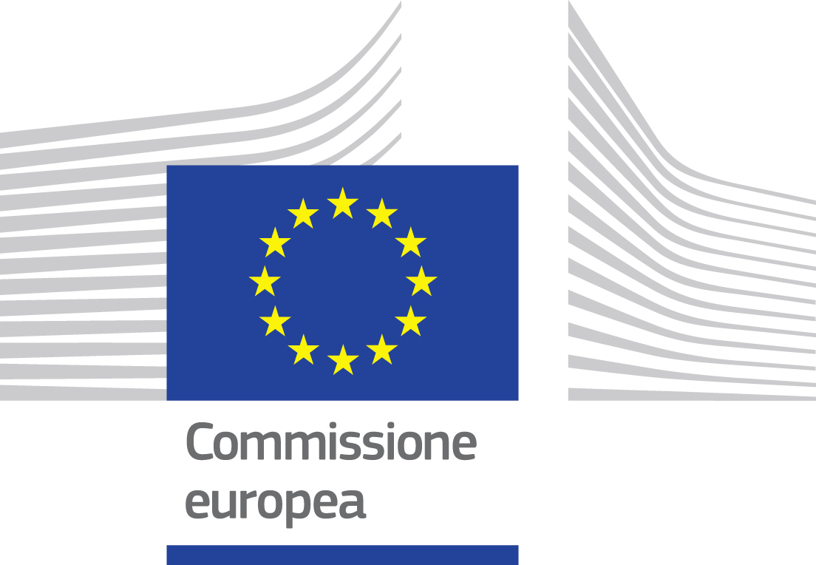
IMPRESA 4.0

CONTRIBUTI REGIONALI POR/FESR PER INVESTIMENTI TECNOLOGICI
E NUOVA REGOLAMENTAZIONE UE SULLA PRIVACY

mercoledì 11 aprile 2018, ore 09.30
presso Palazzo Mantica, Corso Vittorio Emanuele II 56, Pordenone

SCHEDA DI ADESIONE

Gli interessati sono invitati a compilare il presente modulo di adesione e inviarlo, entro martedì 10 aprile 2018, all’Ufficio internazionalizzazione di ConCentro (mail a internazionalizzazione@pn.camcom.it, tel. 0434 381609, fax 0434 381637).

La ditta: ____________________________________________________________

Partecipante/i: ______________________________________________________________

Settore attività: ______________________________________________________________

Indirizzo ____________________________________________________________________

Tel. _________________________________ Fax ___________________________________

E-mail: _______________________________ Sito web ______________________________

✓ conferma la propria partecipazione al Seminario

Ai sensi della D.Lgs 196/03 il sottoscritto prende atto che i dati forniti mediante la presente scheda saranno utilizzati e trattati da ConCentro ai soli fini dell’organizzazione dell’iniziativa di cui trattasi e della diffusione di notizie su attività promozionali promosse dall’Ente stesso. Dei dati potranno venire a conoscenza i partner del progetto. Dichiara altresì di essere a conoscenza degli specifici diritti che, in relazione al trattamento di tali dati, le derivano dall’art. 13 della predetta norma.

Data Timbro e firma

_________________________ _____________________________

